
日期： ____________________
系列： 找领袖（六月——八月）
三年班，第三课

上帝要带领你

学习重点：*透过上帝的话语，我们可以听见他说话。
＊在整个课堂中重复这句子。

圣经故事：撒母耳记上 2:22-3:21。耶和华呼召撒母耳。

主要经文：撒母耳记上 3:10：“撒母耳回答：“请说！仆人敬听。””（新译本）

我们会帮助孩子们理解：
- 耶和华呼召撒母耳的圣经故事。
- 上帝在他的话语里与我们说话，而我们需要花时间倾听。

我们会帮助孩子们感觉：
- 当他们在找寻生活方向时，不会被他们收到的一连串信息所压垮。
- 当他们经历和主一起的安静时间时，会感到平安和平静。
- 被挑战要在家中建立一段安静时间。

我们会帮助孩子们实行：
- 在他们个人的安静时间里聆听上帝的声音。
- 来一段每星期三天的安静时间，共进行12个星期。

课程指南

分站 | 页数 # | 活动心得 | 所需教材
小组  热身   | 3 – 4 | 有时候要听见清晰的指引是件困难的事情。不正确的声音可能会挡住我们去听见上帝的声音。玩一项游戏来示范这课题。孩子们会得知他们可以像撒母耳一样听见上帝要告诉他们什么。 | - 在游戏地方做一个起点线和终点线，每条线的长度是10至20尺（线与线之间的距离可以是20至40尺远）
大组   | 4  9  10 – 11  11 – 12  13 | 综览  嘉年华会游戏：“找领袖”  布偶剧呈献：“豆豆的聆听课程”  圣经故事：“撒母耳记上2:22-3:21”  布偶剧呈献：“豆豆的聆听课程”结论 | - 嘉年华会摊位  - 三条花园的塑胶水管  - 需要六个漏斗，在每一条塑胶水管的每一端绑上一个漏斗  - 四尺乘八尺的三夹板（请参阅第9页）  - 当作礼物的小吃或是塑胶大耳朵  - 豆豆  - 给豆豆用的防寒耳罩  - 阅读圣经故事日历的样本  - 礼物样本，给阅读圣经故事活动
小组  应用   | 4 – 6  7 | 在今天上帝是怎样与我们说话的？我们读圣经的时候就能够听见上帝的声音。孩子们将会有一段安静时间以透过上帝的话语聆听他的声音。他们会收到一个阅读圣经日历，以便他们可以在这整个夏日里面花时间阅读圣经。  金句学习：“听和写”  哥林多前书6:19b-20是第二至四课的金句，以帮助孩子们认知耶稣付上重价，以便我们能够被上帝拥有的事实。 | - 给每个孩子在课室里阅读的圣经  - 给每个孩子阅读圣经故事的日历，（请参阅第8页）  - 给每个孩子的纸张和铅笔  - 海报板或是麻将纸  - 两条有漏斗的塑胶水管，大组所用的  - 每组一些已写上金句的3 x 5卡片  - 空白的 3 x 5卡片  - 每支队伍一枝原子笔

小组应用: 20-25 分钟
目标: 帮助孩子们找出圣经事迹在他们的生命中意义. 使用不同问题激发讨论但是不须被限制。让圣灵引导你。加入你的信仰经历中的个人例子。在你身上基督如何的运行将留给孩子们的生命不能磨灭的印象。

所需教材：在游戏地方做一个起点线和终点线，每条线的长度是10至20尺（线与线之间的距离可以是20至40尺远）

以下的活跃学习游戏是为着从十二至五十个学生的大组所设计的。在某些设置上，根据年龄层分大组。这学习游戏的目的是要制造一些困惑，就是在参与者尝试聆听指引的时候制造一些混乱。

在游戏地方做一条起点线和一条终点线，每条线10至20尺长。两条线之间的距离可以是20至40尺远。（这游戏是很伸缩性的，可以在任何尺寸的房间里进行。）

把孩子们分成男女组合（或是相同的数目）。每支队伍的一个参赛队员会在起点线开始，他们的任务是以倒退的步行方式走到终点线，而在这过程当中不能碰到任何一个站在固定地方被称为“缓冲者”的人。如果参赛队员碰到一个“缓冲者”，他必须回到起点线重新开始。参赛队员既然不能往后看，他们很大可能都会撞到“缓冲者”，除非他们有指引。为了在比赛中帮助他们，其余的队友就会站在终点线后面给予参赛队员指引。

在每支队伍里选出五个孩子，把他们从起点线开始安置到终点线。他们就是“缓冲者”，他们会安静地、不动地看着参赛队员慢慢的倒退步行。
这游戏的结果很大可能会出现很多吵杂声；很多声音高喊以致参赛者很难分辨出他们应该听取什么指引。最简单的方法是：只有一把声音给指引。不过，不需要和孩子们分享这提示，让他们自己去发掘。

让游戏更富挑战性：在每个回合之后加进更多的“缓冲者”，或是改变跑道的尺寸，让它变得更窄小。

当几个孩子经历了不同的岗位：参赛者、缓冲者及给指引者，叫孩子们聚集一起坐在一个大组里。

当你尝试找终点线的时候，有什么事发生？（听不清楚指引因为有太多声音了。我们撞向人，被迫回到起点线。）

不正确的声音可能会挡住我们去听见上帝的声音。这些不正确声音可能会告诉我们去做错误的事情。这些声音可以是我们所看的电视节目的声音、我们所玩的游戏机里的声音，或者来自我们朋友们的不好建议。不正确声音告诉我们做的事情是不讨上帝喜悦的。

上帝要告诉我们什么才是讨他喜悦的。你认为在今天上帝要如何让我们知道，我们要怎样才能为他做到最好？（透过上帝的话语、圣经、透过知道上帝旨意是什么的家长和老师。）

今天的圣经故事是和一个十二岁的小男生有关的。他听见上帝的声音，并聆听上帝告诉他的事。我们也可以像这小男生一样，并聆听上帝的声音。*透过上帝的话语，我们可以听见他说话。

大组：20 – 30 分钟
目标：帮助孩童遵守圣经的教导。用创意的方式呈献圣经的事迹。帮助孩童学习诠释所要传达的信息。

所需教材：嘉年华会摊位、三条花园的塑胶水管、需要六个漏斗，在每一条塑胶水管的每一端绑上一个漏斗、四尺乘八尺的三夹板（请参阅第9页）、当作礼物的小吃或是塑胶大耳朵、豆豆、给豆豆用的防寒耳罩、阅读圣经故事日历的样本、礼物样本，给阅读圣经故事

综览：

嘉年华会活动：嘉年华会游戏（圣经故事的介绍）是一项聆听游戏，尝试决定需要哪一个“联系”去聆听领袖的声音。豆豆，像往常一样，有段辛苦聆听信息的时候。

布偶剧呈献：“豆豆的聆听课程”

圣经故事：“撒母耳记上2:22-3:21”
这圣经故事是有关上帝透过呼唤撒母耳的名字来呼召他，以及撒母耳如何学习聆听上帝的声音及回应他。

布偶剧呈献：“豆豆的聆听课程”结论

小组应用: 20-25 分钟
目标: 帮助孩子们找出圣经事迹在他们的生命中意义. 使用不同问题激发讨论但是不须被限制。让圣灵引导你。加入你的信仰经历中的个人例子。在你身上基督如何的运行将留给孩子们的生命不能磨灭的印象。

使用你的圣经! 孩子们需要学习如何寻找经文章节以及能够及时跟上正被读出来的经文。在课堂结束之前和他们有一段有素质的祷告时间。

所需教材：给每个孩子在课室里阅读的圣经、给每个孩子阅读圣经故事的日历（请参阅第8页）、给每个孩子的纸张和铅笔、海报板或是麻将纸

评论问题：发生了什么事？
当撒母耳还是小孩子的时候，他是住在哪里的？他和谁同住？（撒母耳记上3:3。撒母耳是和祭司以利住在殿中的。）

当耶和华在深夜中向撒母耳说话时，撒母耳说的第一句话是什么？（撒母耳记上3:4。“我在这里。”）

撒母耳以为是谁在呼唤他？（撒母耳记上3:5。以利。）

这事情一共发生了多少次？（撒母耳记上3:5-9。三次。之后以利吩咐撒母耳回应耶和华。）

当上帝又再次的呼召时，撒母耳说了什么？（撒母耳记上3:10。“请说！仆人敬听。”）

上帝告诉撒母耳什么？（撒母耳记上3:11-14。这答案是根据大组组长所分享的细节来作答。那是有关以利和他两个儿子的坏消息。）

解说问题：这是什么意思？
你觉得撒母耳在深夜时分被呼唤会有什么样的感受？你认为他被以利叫回去睡觉这么多次会有什么样的感受？

应用问题：这对我来说有什么意义？
在海报板或麻将纸上把孩子们答下一道问题的答案记录下来，以便他们能够看见和听见答案。他们的感官用得越多就越能够容易记得学习重点。

我们要怎样听见上帝的声音？在今天他会以什么样的方式向我们说话？（圣经、其他基督徒、牧师和老师、基督教电台等等。）

我们要听见上帝的声音不仅仅是等待有声音在我们的脑袋里响起而已，我们听上帝的声音是透过阅读圣经或是聆听圣经。在圣经里，上帝向我们说话，而且他有非常特别的事情要说。我们也可以聆听和上帝有亲密关系的家长或老师说的话，他们可以告诉我们有关上帝的事。

应用活动：

今天我们将有一段安静时间。“安静时间”的意思是我们要用几分钟时间透过上帝的话语聆听他的声音，不让任何事情干扰我们。

我们在任何时间学习上帝话语的时候，最重要的是我们要祷告，让我们能够听见上帝要我们做什么。我们可以这样祷告：

亲爱的上帝，请让我听见你今天要告诉我什么。主啊，请说。你的仆人敬听。

向孩子们解释，他们在得到一些简单的指示后，他们将分散，并在房间里为自己找一个独处的地方。年纪较大的孩子们，给这样的指引：

当你们在自己的安静地方时，阅读约翰福音10:27-28。（叫他们把参考资料写在一张纸上以便他们不会忘记。）当你读了这段经文后，想一样事情是上帝在告诉你的。之后，向上帝祷告，祈求他让你看见你应该怎样做那件事。记住要奉主耶稣的名祷告，因为他是我们的救主。透过耶稣，上帝聆听我们所有的祷告并向我们说话。在你的纸上，把你与主交谈的内容写下来或画出来。

对于那些年纪较小的孩子们，就是那些阅读能力不是这么好或是没有拥有自己圣经的，在他们为自己找安静地方之前，向他们念出经文并与他们一起祷告。在他们听了这段经文后，年纪较小的孩子们可以把他们对这段经文的感想画出来。

把圣经、铅笔和纸张派给孩子们，解散他们去到房间里面或是外面的安静地方。他们的旁边不能有其他孩子在。你会让他们知道结束的时间，他们大概有三至五分钟的时间去完成这件事。在这段时间里，叫孩子们写下他们所思想的，或是他们认为上帝要他们做的事情。

把孩子们再次聚集一起，讨论他们的一些回应。

今天我们学习了*透过上帝的话语，我们可以听见他说话。

接下来，让孩子们看阅读圣经故事日历（请参阅第8页）。他们必须把这日历拿回家给他们的家长看，并在每一个星期里要他们家长的签名。孩子们会得到一份特别礼物（其中一个选择就是给孩子们看一本新的圣经）以当作奖赏，因为他们要完成十二个星期里面的十个三段的安静时间，以及每星期一句金句。鼓励孩子们邀请他们的家长参与在这灵修里。

未了提醒或是激励孩子们接下来的几个星期里继续他们的安静时间，
展示礼物的样本，让孩子们知道谁完成了这夏日阅读活动就会得到这份礼物。
每星期都继续这举动。

金句学习：5分钟
目的：帮助孩子背诵及熟悉经文。使用有创意的方法帮助孩子享受在小组中的金句学习。

所需教材：两条有漏斗的塑胶水管，大组所用的、每组一些已写上金句的3 x 5卡片、空白的 3 x 5卡片、每支队伍一枝原子笔

金句：哥林多前书 6:19b-20：“你们不是属于自己的，因为你们是用重价买来的。所以你们务要用自己的身体荣耀上帝。”

金句呈献：“听和写”
上课前把每组的3 x 5卡片混合一起。上课时，将孩子们分两组，并要他们在房间的一端排两行。选一个孩子作‘说悄悄话者’，要他站在队伍的正对面，手中拿着要念出的3 x 5卡片，透过漏斗塑胶水管说话。在每支队伍的跑道中间放一些3 x 5卡片和原子笔。游戏的程序是他们要轮流听‘说悄悄话者’用漏斗塑胶水管所说的信息，之后就跑到中间把信息写下，之后再跑回去轻拍下一个队员。当每个队员都收完信息后，他们必须照次序把它排列出来。第一队完成排列工作及把金句背诵的队伍就赢了。

祷告时间：
叫孩子们聚集一起祷告。邀请每个孩子为着他在圣经里所读到的一样事情祷告。孩子们在祷告时可能会要求把他们的圣经打开。孩子们也可以为着他们的其它需要事项祷告。

Safety and Security: Safety and security procedures are important for each church to carefully define and implement according to their unique needs. The security, safety, illness and accident procedures described in this curriculum are provided for example purposes only and may not be appropriate, applicable or adequate for every situation. Each church is responsible for determining whether any security, safety, illness and accident procedures contained in the curriculum are appropriate, applicable or adequate for its unique situation. The activities described in this curriculum require adult supervision and may not be suitable for each child and each situation. Each church is responsible for ensuring that adequate adult supervision is provided for all activities and for determining whether an activity is appropriate for each child and each situation. Kids Kount Publishing disclaims all liability for the implementation of any procedures or the performance of any activities described in this curriculum.
安全措施：安全措施的程序是非常重要的，各自教会必须为个别需要小心的阐释和实施程序。这课程里所描述的安全措施、疾病和意外的程序只供参考而已，它们或许不能正确地、适用地、适当地应用在每一个情况中。各自教会都有责任决定在这课程里的安全措施、疾病和意外的程序是否正确地、适用地、适当地应用在个别的特别情况中。这课程中的活动需要有成人的监督，或许会不适合每个孩子和每个情况。各自教会有责任确定所有活动都有成人的适当监督，以及决定一个活动是否适合每个孩子和每个情况。Kids Kount Publishing不为在这课程里所提及的程序实施或是活动的呈献负上任何责任。
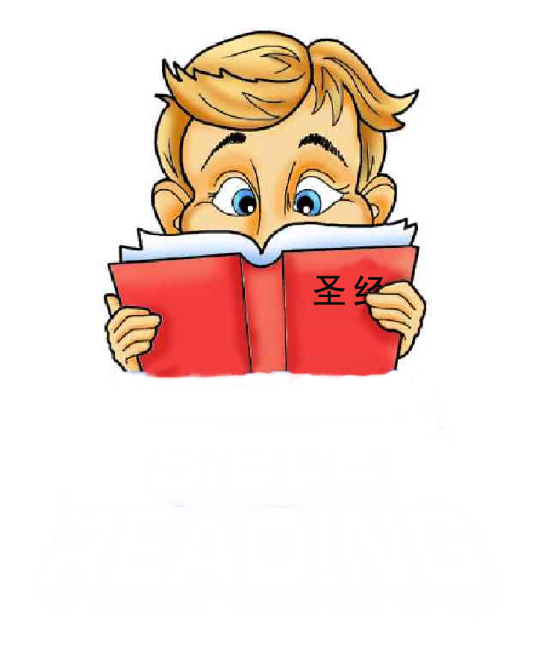
挑战：
你可以每星期阅读圣经三次，以及连续12个星期有段安静时间吗？
你可以在家庭的灵修时间里进行或和家长一同做。
每星期当你读完了所有的圣经故事后，你的家长会在
最后一栏作一个记号。
在你可能会错过的星期里，你也会得到两个免费记号。
星期 | 旧约 | 约翰福音 | 新约 | 我做到了！
 |  |  |  | （请在这里印上记号。）
1 | 撒母耳记上 2:22-3:18 | 1:1-18 | 罗马书5:1-11
2 | 撒母耳记上 7:15-8:22 | 2:1-11 | 罗马书8:28-39
3 | 撒母耳记上 9:1-10:16 | 3:1-21 | 罗马书 12:1-8
4 | 撒母耳记上 14:47-15:35 | 4:1-26 | 哥林多前书12:12-31
5 | 撒母耳记上 16:1-13 | 5:1-15 | 哥林多前书 13:1-13
6 | 撒母耳记上 17:1-54 | 6:1-14 | 加拉太书 3:26-4:7
7 | 撒母耳记上17:55-18:30 | 10:1-21 | 以弗所书6:10-20
8 | 撒母耳记上19 and 20 | 15:1-17 | 腓立比书4:4-13
9 | 撒母耳记上23 及 24 | 18:1-18 | 歌罗西书12-25
10 | 撒母耳记上 28 | 19:17-37 | 帖撒罗尼迦前书 4:13-5:11
11 | 诗篇23 | 20:1-18 | 希伯来书 11:1-6
12 | 诗篇100 | 20:19-30 | 启示录 22:1-9
大组呈献

“找领袖”
嘉年华会游戏

这现有的系列——‘找领袖’所用的主题是嘉年华会游戏。每个星期都会呈献一个新的嘉年华会游戏，会邀请一些参赛者参与。大组组长将是嘉年华会摊位的负责人以进行游戏。

设计这游戏可以很简单，不过如果可以加进更多细节和给予更多想象力，游戏就会越富娱乐性。需要一个让参赛者站立有柜台的摊位。在墙壁上，有各种类型游戏或靶。每一个星期，这些游戏都会更换。在游戏中，会显现学习重点。

在嘉念华会游戏里是使用布偶豆豆最好时机。可以把他安置在摊位的某个地方，让他当助手。豆豆可以发问问题以组织圣经故事。如果没有使用豆豆，也可以来一个真人演出，他可以变化剧本以便设好的对白能够被呈献。

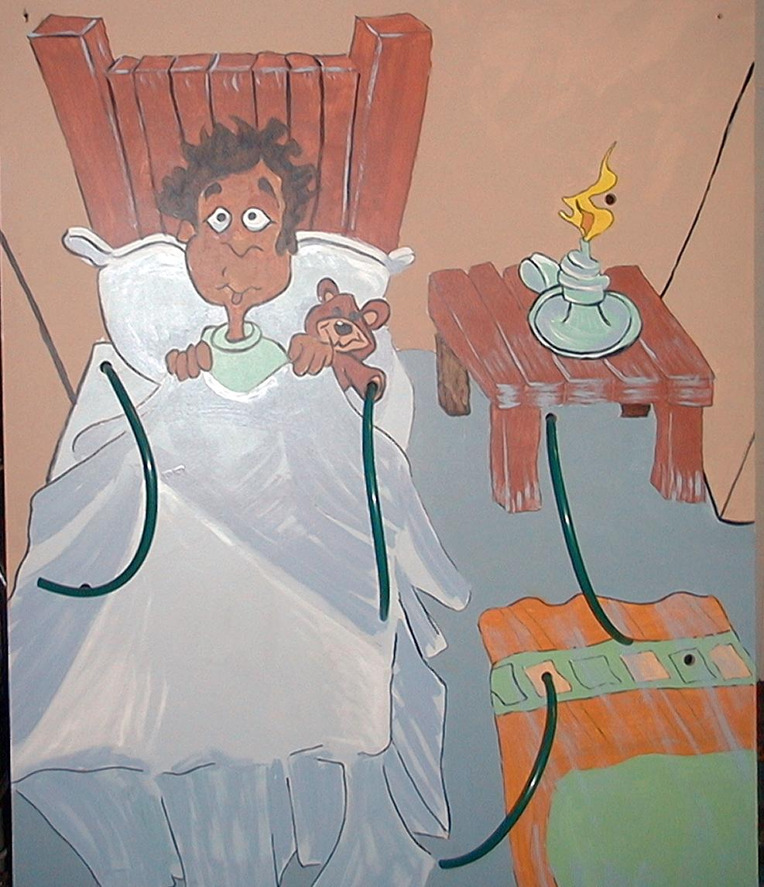
今天的嘉年华会活动需要三条花园用的塑胶水管和六个漏斗（用真的或是用塑胶伪造也行）。漏斗要附在水管的两端。在右手边的图片所描绘的是躺在床上的小撒母耳。这图片是做在四尺乘八尺的三夹板上。板上有钻洞，把三条水管塞进去，而漏斗会放在水管的两端。

大组组长（最好是，可以用另一把无名氏的声音）会透过摊位后面的漏斗低声说话。参赛者会在摊位前面挑选三条水管的其中一条，并把他的耳朵贴近漏斗，听大组组长说的信息。如果参赛者选对了水管，他能够向组员传达来自大组组长的信息。在每次选错水管后，那隐藏的声音能更换水管说话会更加好玩。

会低声说出以下的圣经经文，每次一句。那个‘胜出’的孩子会向组员重复句子，一次一句。

以利对撒母耳说：/“如果他呼唤你，/你就说：/“耶和华啊！请说，/仆人敬听。””/

活动时间不应该拖拉太久，如果时间拖太久，这活动会抢了真正学习的时间风头。游戏时间进行越快，就越能够保持孩子们的集中力。

活动后，一份小零食礼物会奖赏给参赛者。邀请他们与在观众群中的孩子们分享当他们回到他们座位时。或者送上一份大礼物。这礼物可以是一些塑胶大耳朵，可以在奇品屋买到；或是其他与聆听主题有贴切关系的简单小礼物。

“豆豆的聆听课程”
布偶剧呈献

豆豆： （戴着防寒耳罩出现。）嘿，老师？

老师： 嗨，豆豆。你需要帮忙吗？

豆豆： 老师？

老师： 是，豆豆。什么事？

豆豆： 哈啰，老师？

老师： 我在这里。你要什么？

豆豆： 老师？你有在吗？

老师： 我在这里。豆豆，你要什么？

豆豆： 老师，你听见吗？

老师： 我就在这里。豆豆，你要什么？

豆豆： 老师，我听不见你说话。

老师： （大喊）豆豆，够了！我就在这里。你听不见吗？

豆豆： 老师，你有在说话吗？

老师： （拿掉豆豆的防寒耳罩并大喊）豆豆，我在这里！你要什么？

豆豆： 哎哟！不需要那么大声哪！

老师： 豆豆，但你却没有在听。

豆豆： 不，是你没有在听！

老师： 我有在听。只是你听不到我回答你，因为你带了这些防寒耳罩。为什么你要戴这个东西？

豆豆： 因为你向我大喊啊！

老师： 喔，豆豆，我真的败给你了。

豆豆： 好。把我的防寒耳罩还给我。

老师： 想深一层，我要保留它们。你需要聆听。我也需要聆听。我们不只是需要彼此聆听，我们需要聆听上帝的声音。

豆豆： 他会向我们说话吗？

老师： 他当然会。

豆豆： 那么，为什么我听不见他的声音？

老师： 其实阻挡我们听见上帝声音的不只是防寒耳罩。有时候是我们自己没有花时间去听他说话。今天我们要去发掘他如何透过他的话语向我们说话。我们需要花时间聆听。为了让你明白，我要为你念今天的圣经故事。你想听吗？

豆豆： 我要听，不过你必须先把防寒耳罩还给我。

老师： 不。我会在讲完圣经故事后才给你。

豆豆： 好。我在听。

圣经故事
撒母耳记上2:22-3:21

大组圣经故事是以戏剧性方式读出，会引用圣经故事书或是易读圣经版本念出。为了加重戏剧性效果，可以叫一个孩子前来扮演撒母耳的角色。叙述者可以提示这孩子说出撒母耳的台词。

老师： 以色列民现在已住在应许之地了。上帝的会幕，人们要敬拜的地方，是安置在示罗城里。

祭司以利的任务是确定祭物会摆放出来，以便人们能够敬拜上帝。可是，以利的两个儿子却对上帝和他的律法不尊敬，这令到以利及其家人都陷入没落中。事情是这样的：

以利的两个儿子，何弗尼和非尼哈；对耶和华不忠心。他们会从献给耶和华的祭物中偷取肉来吃。他们又占那些在会幕门口侍应的妇女的便宜。他们甚至不理上帝指责他们的恶行。

不过，当中最糟糕的事情大概是他们的父亲，以利所做的事——他没有采取任何行动。以利只是口头上警告何弗尼和非尼哈罢了，他并没有教训或阻止他们。他们就继续犯罪。

之后，有一个祭司来到以利面前，并告诉他将会发生的事：“上帝说：“你不尊重带到我面前的祭物。你为什么尊重你的儿子过于尊重我，让他们偷祭物呢？”因此，耶和华说：“很快地，你和你的家不再是祭司或是在我的面前服事我。你的后裔不会活到老才死，他们会在年轻时就死去。我将指派一位忠心的祭司来服事我。他会做一切我吩咐他的事。””

在某一晚的深夜中，撒母耳躺在自己的床上，他听见有一声音呼唤他。撒母耳在深夜中跑去以利那里，说：“你呼唤我，我在这里。”

以利回答：“我没有呼唤你，回去睡吧。”

撒母耳回到自己的床躺下。之后，耶和华再次地呼唤：“撒母耳。”

撒母耳再次起来跑去以利那里：“我在这里。”

以利再次说：“我没有呼唤你，回去睡吧。”

耶和华第三次呼唤撒母耳：“撒母耳。”

这次当撒母耳又起身跑去以利那边的时候，以利醒悟到是耶和华在呼唤撒母耳。他说：“去睡吧！如果他呼唤你，你就说：“耶和华啊！请说，仆人敬听。””

撒母耳在自己的房间躺下。你认为有什么事会发生？对。耶和华来了并站在那里。他像前几次一样的呼唤：“撒母耳，撒母耳！”

这次撒母耳回答：“请说！仆人敬听。”

耶和华就向撒母耳说话。他告诉撒母耳他将要审判以利及他的家人，因为他们没有忠心服事上帝，反而是带着有罪的心来服事。上帝告诉撒母耳以利的家庭不再是祭司。

撒母耳彻夜躺在床上，他一定是在思考着耶和华所说的事。他不敢把听到的事告诉以利。

早晨的时候，以利呼唤撒母耳并问：“耶和华对你说了什么话？不要向我隐瞒任何事。”

于是，撒母耳把一切话都告诉了以利。以利回答说：“他是耶和华，他看怎么好，就怎么行吧。”

一年一年的过去，有关以利和他儿子的预言都成真了。撒母耳继续成长。耶和华与他同在并与他说话。撒母耳向全体以色列民说上帝的话语。

“豆豆的聆听课程”
布偶剧呈献结论

豆豆： 我猜想撒母耳一定是听见上帝的声音了。

老师： 是的，没错。上帝让撒母耳成为一个伟大的领袖，并实现了所有他给撒母耳的应许。

豆豆： 我希望上帝在今天也那样做。

老师： 豆豆，他有。只是我们需要花时间聆听上帝的声音。今天我们要去发掘如何做，我们会有一段安静时间和听一听上帝要在他的话语里对我们说的话。好吗，豆豆？

豆豆： 你说什么？

老师： 好吗，豆豆？

豆豆： 你说什么？

老师： （大声）好吗，豆豆？

豆豆： 老师，我知道我好，你也不需要那样大喊吧！

老师： 好的，豆豆，让我们来作结束祷告。

豆豆： 没问题，老师。

老师： 亲爱的上帝，感谢你透过你的话语来向我们说话。有时候我们的听觉不是那样好。我们需要你帮助我们。当我们阅读圣经的时候，你是否可以帮助我们用安静时间来聆听你的声音？。感谢你*透过上帝的话语，我们可以听见他说话。奉主耶稣的名祷告。阿们。

孩子们，今天我们发现到我们需要花时间聆听上帝的声音。有时候我们的生命被很多其它的吵杂声所充满，以致我们在这方面没有花太多时间。这些东西可以是电视节目、烦忙的时间表，或是我们总是谈天说地和做其它事情。

在你们的小组里，我们要帮助你们学习花一段安静时间见上帝的面。你们会收到一个日历。这日历教导你们怎样安排三次的阅读圣经时间和每星期一次的金句。如果你们有照着做，叫你们的家长每星期在日历上签名，你们将会赢得一份奖品。这就是那份奖品。（把经过考虑又适合阅读圣经故事活动的奖品给孩子们看。一些建议：适合青少年的圣经版本。）

第三课

小组热身
- 在游戏地方做一个起点线和终点线，每条线的长度是10至20尺（线与线之间的距离可以是20至40尺远）

大组
- 嘉年华会摊位
- 三条花园的塑胶水管
- 需要六个漏斗，在每一条塑胶水管的每一端绑上一个漏斗
- 四尺乘八尺的三夹板（请参阅第9页）
- 当作礼物的小吃或是塑胶大耳朵
- 豆豆
- 给豆豆用的防寒耳罩
- 阅读圣经故事日历的样本
- 礼物样本，给阅读圣经故事

小组应用
- 给每个孩子在课室里阅读的圣经
- 给每个孩子阅读圣经故事的日历，（请参阅第8页）
- 给每个孩子的纸张和铅笔
- 海报板或是麻将纸

学习金句
- 两条有漏斗的塑胶水管，大组所用的
- 每组一些已写上金句的3 x 5卡片
- 空白的 3 x 5卡片
- 每支队伍一枝原子笔

